IMI TA Stellantrieb TA-Slider750 Plus,24V Modbus/RTU RS 485

IMI Hydronic Engineering Deutschland

Eigenschaften

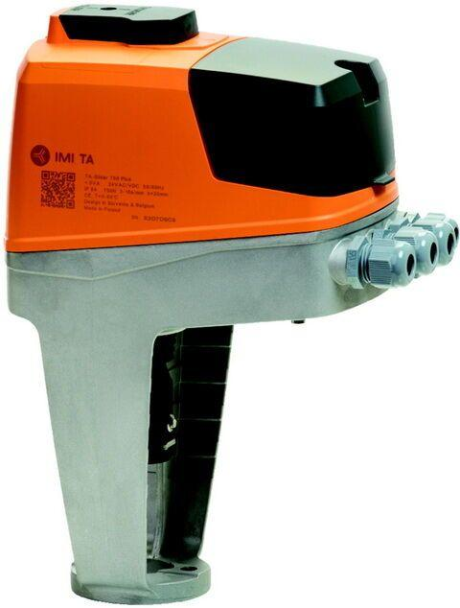

GTIN:

5901688828489

HAN:

32222612210

Werkstoff

Kunststoff

Breite (mm)

124,00

Höhe (mm)

288,00

Tiefe (mm)

211,00

Schutzart (IP)

IP54

Laufzeit (Sek)

66,00

Verstellkraft (N)

750,00

Hublänge (mm)

20

Umgebungstemperatur

0 - 50°C